# 1.字体格式

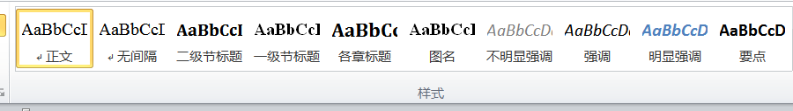

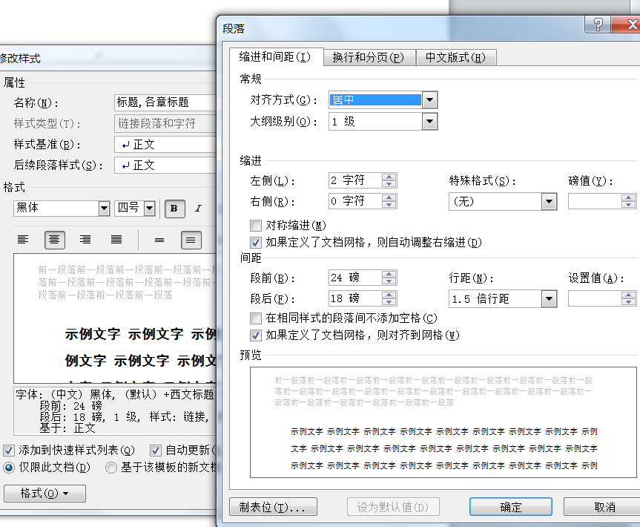

# 2.页面格式

## 2.1页眉横线删除

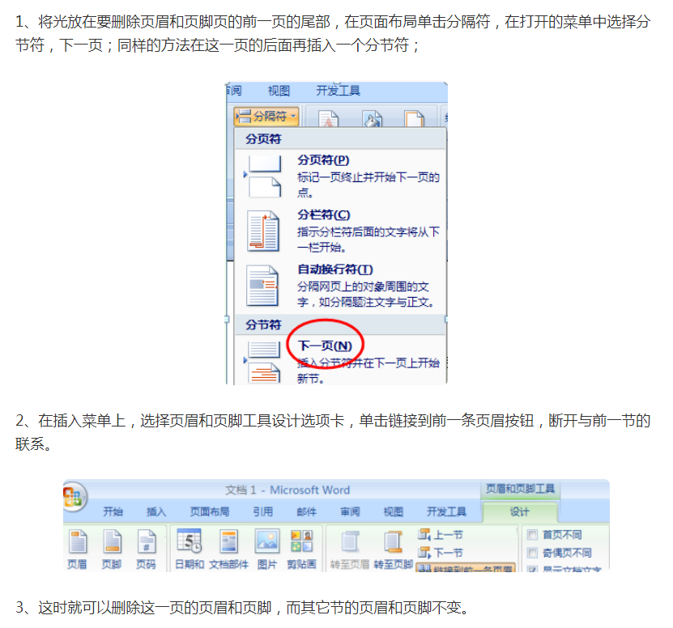

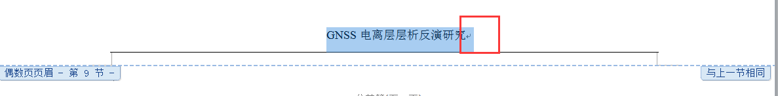

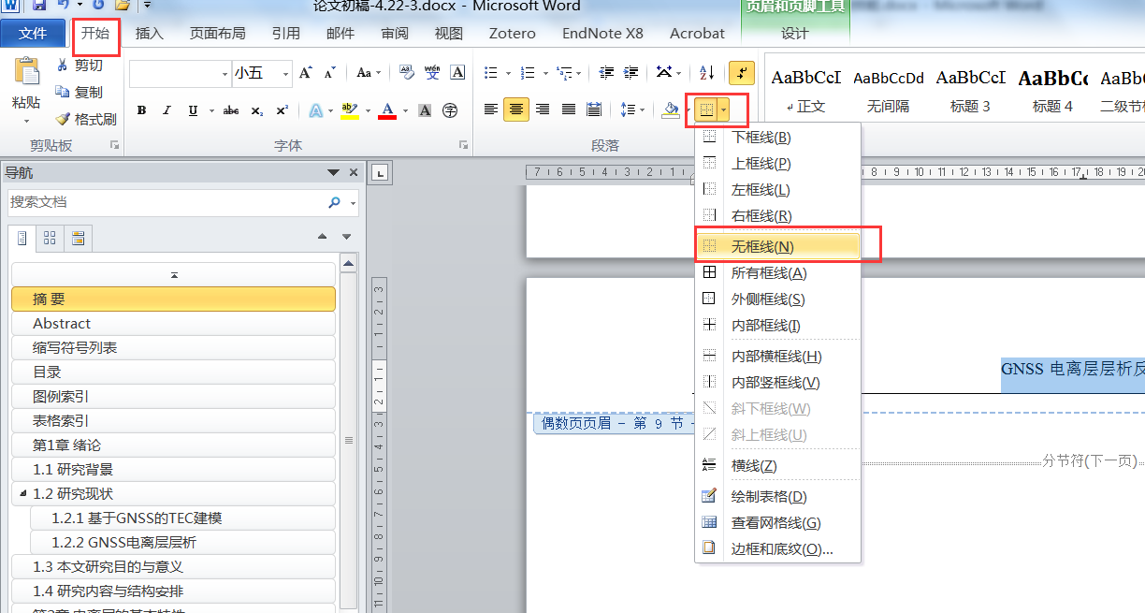

## 2.2设置页码

页眉与页码设置时，首先要注意不同格式的要使用分隔符加以区分，并取消“链接到上一页眉”。不然容易造成混乱

如果有两个以上的页码编号格式，比如X与1

这两种之间至少一个分隔符

如果需要设置奇数偶数页眉，则第一部分要设置多节分隔符，假设共3节。

第一部分第一节设置

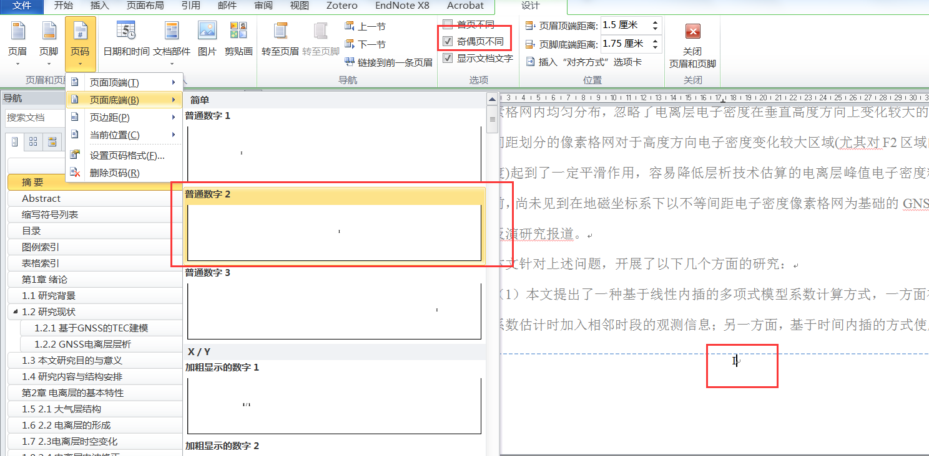

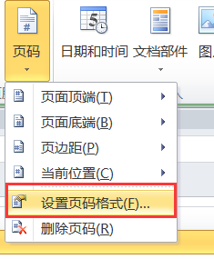 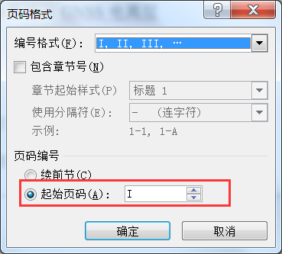

之后，同一部分的不同节设置页码格式为续前节

同时，要注意对奇数偶数页都要设置一下格式

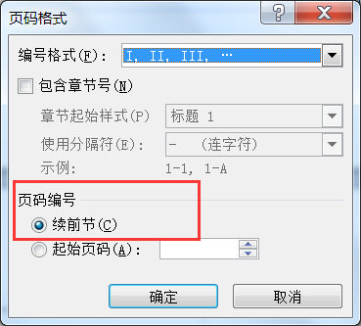

## 2.3设置奇数偶数页眉

根据同一部分，不同小章节加入分隔符，成为各小节后

一定记得对奇数偶数页眉分别设置

以及不要链接到前一页眉

## 2.4页面横置后放多个图片

大致就是竖直方向12.4cm+两行字

水平方向24cm

然后可以右击图片修改高度和宽度来适应页面

# 3.目录

1.设置各标题属性，如果使用WORD定好的样式，一定记得，大标题用各章标题，第一章第二章这种用二级节标题，后面依次向下。

然后设置一下段落格式，和显示的大纲级别

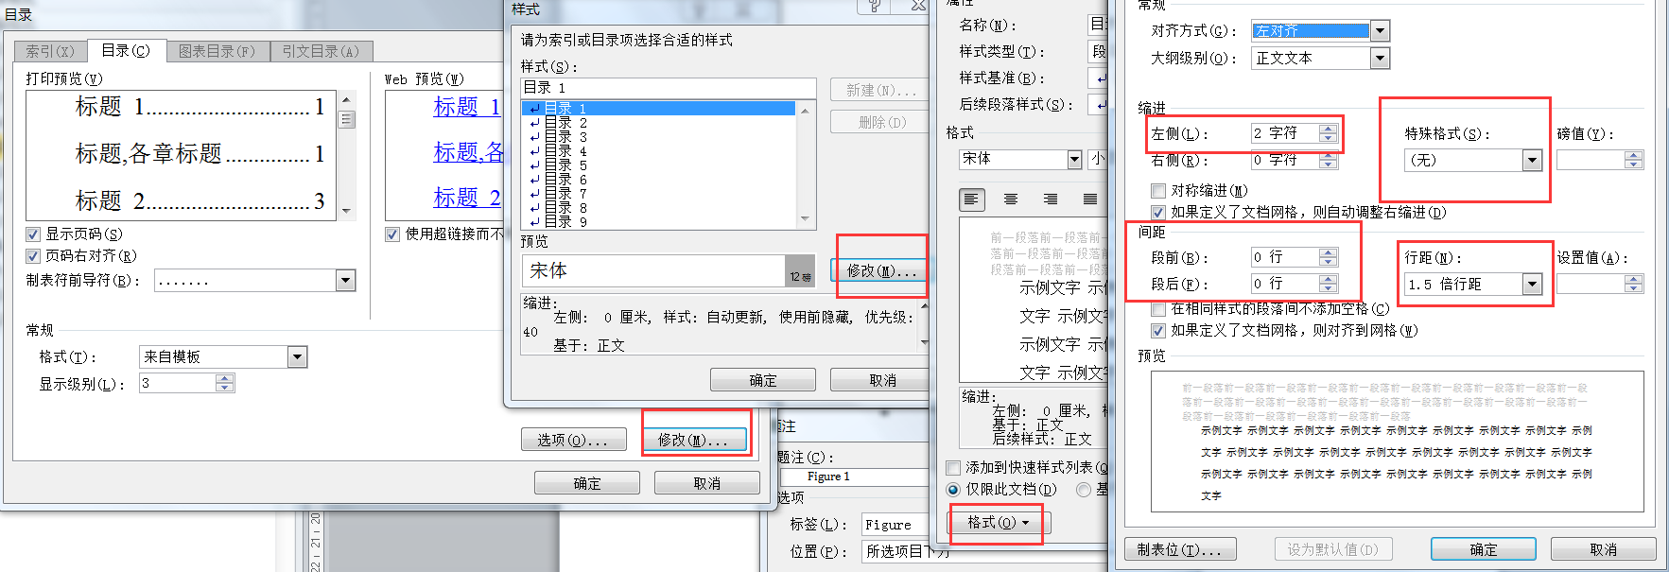

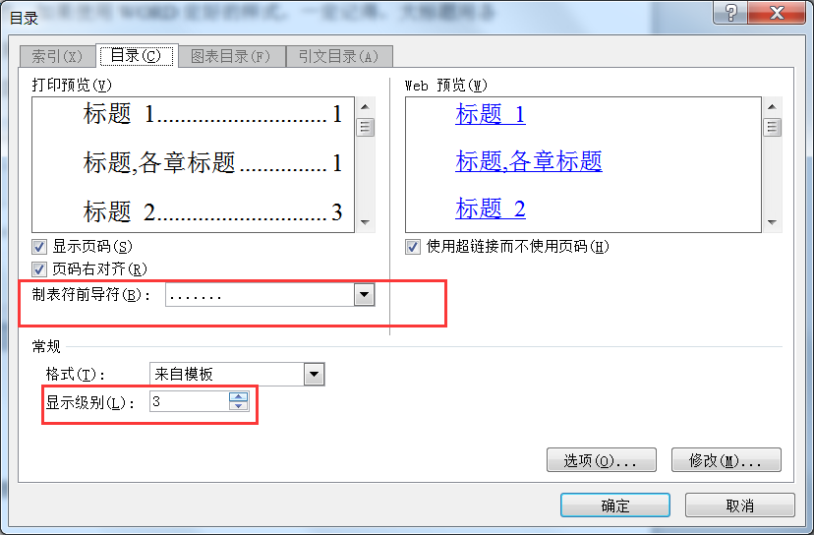

## 3.1图索引

1.右击图片，点插入题注

2.新建标签

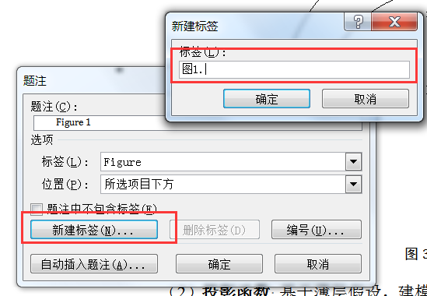

3.输入标题

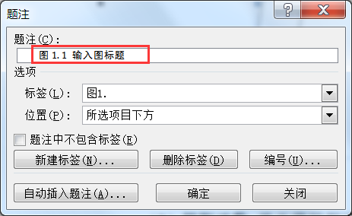

4.在插入图目录那一页前后插入分隔符

然后点击“引用”，“插入表目录”

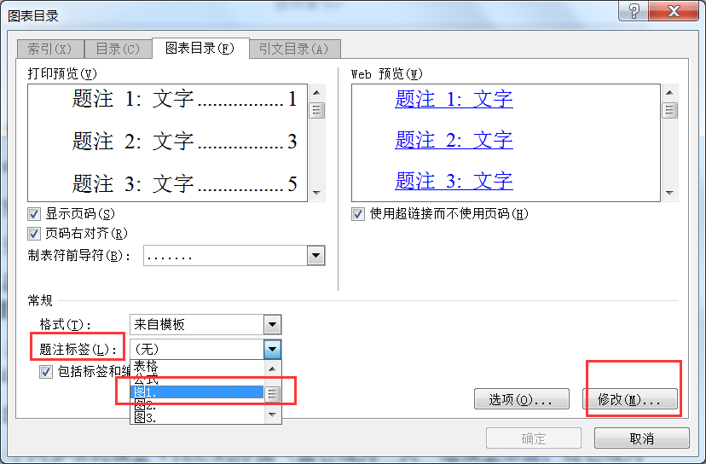

“修改”字体，段落格式

5.插入不同标签后

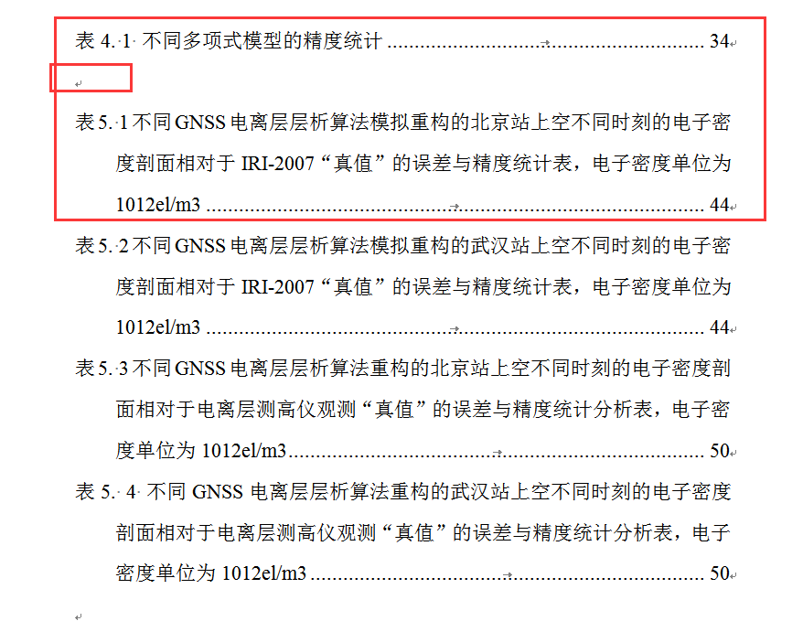

点击表5.1前，拖到上一行，回格键删除，然后格式刷第一行给格式乱了的第二行。

## 3.2 表索引

类似图索引，只是标签是表1.X

## 3.3 目录索引

# 4．插入公式

1.word2016后在公式最后打入#加回车

2.word2010插入表格

|  |  |  |
| --- | --- | --- |
|  |  | (3.26) |

注意左右对齐，第三个表格的单元格方向设为正中间那个，然后去掉框线

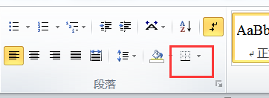

# 5.插入参考文献

## 5.1.endnote导入参考文献

三种方式：

1. pdf

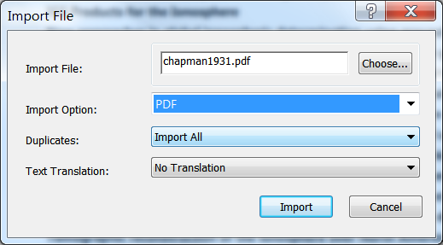

1. Google scholar

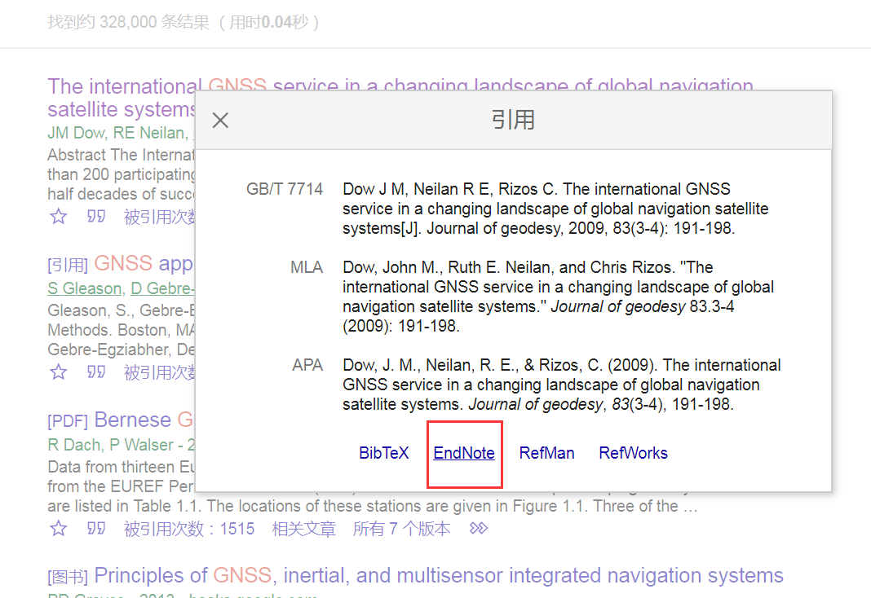

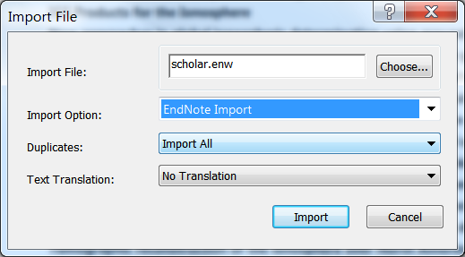

1. 知网

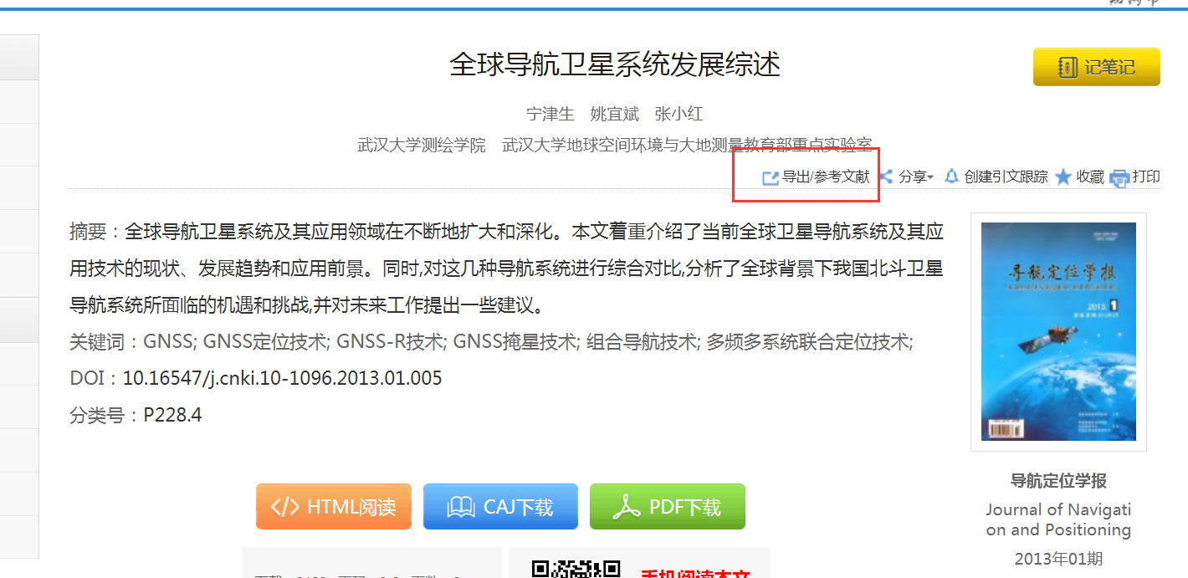

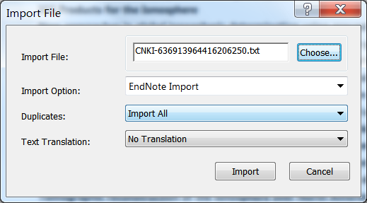

（4）web of science

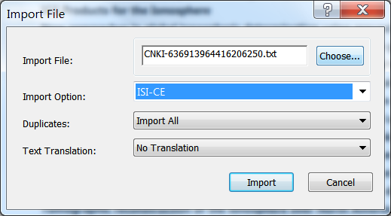

## 5.2插入文献

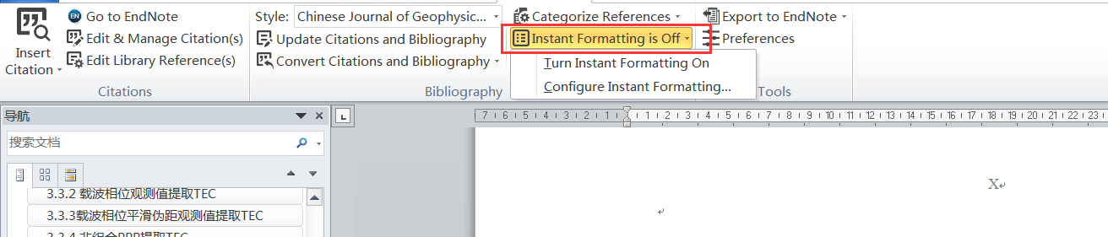

这样可以先插文献，最后统一导入格式

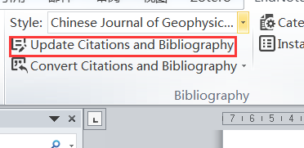

还可以改一下参考文献格式

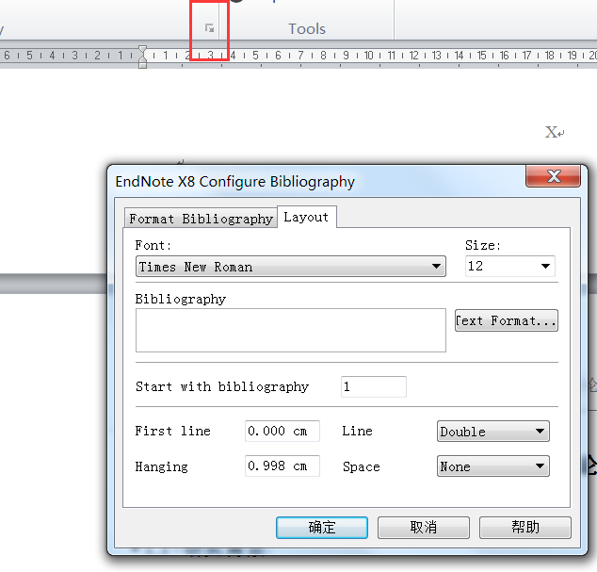

## 5.3 中文参考文献改为“等”

1.转换

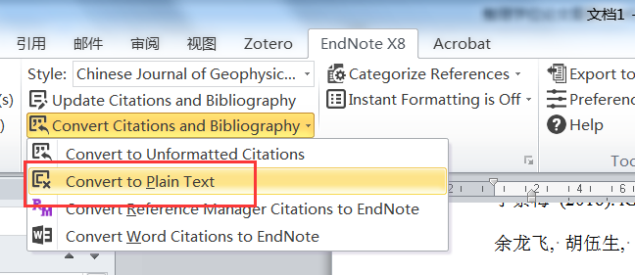

2.全局搜索替换

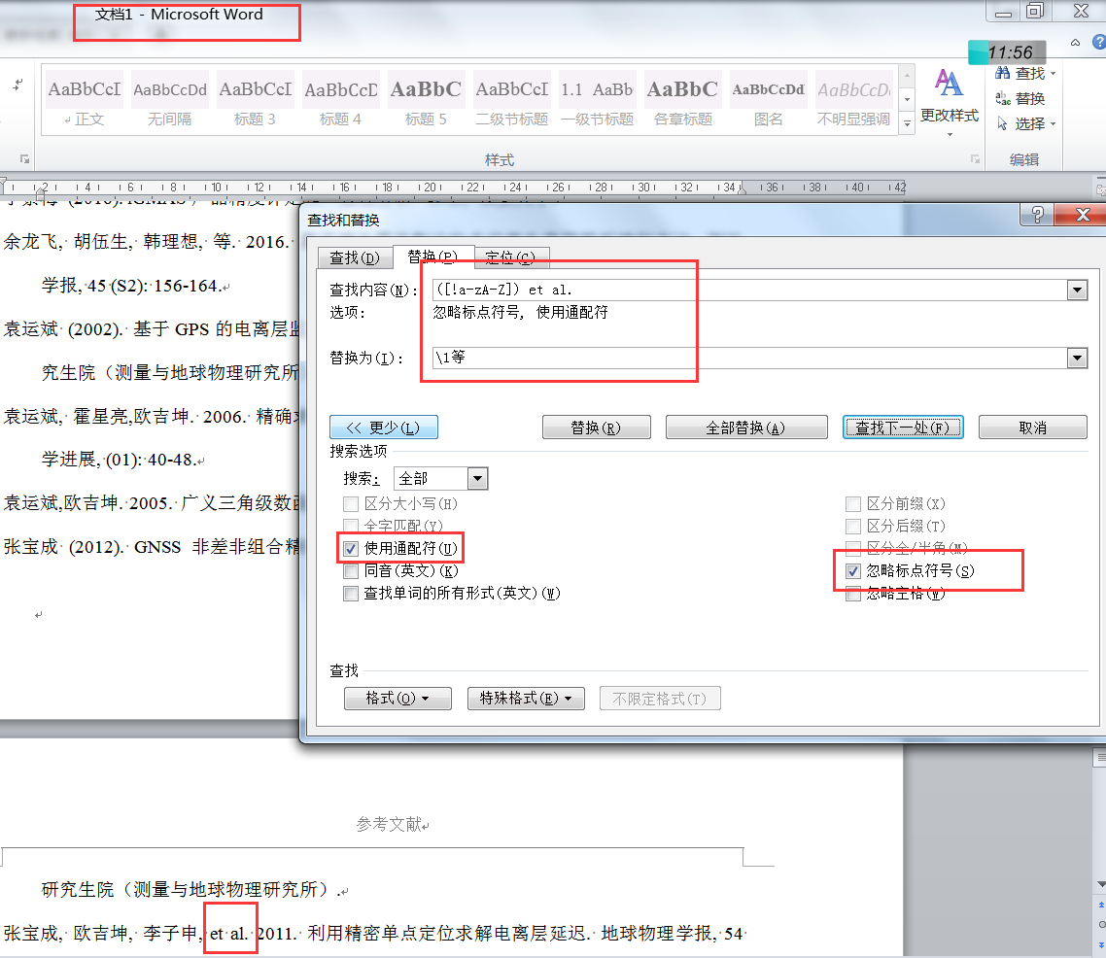

## 5.4 使用编辑好的参考文献格式ens

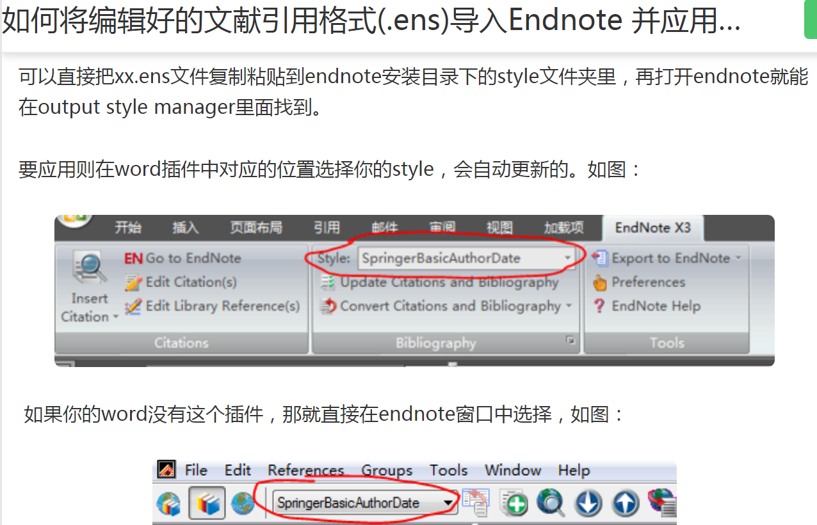

## 5.5 编辑endnote引用格式

1.首先是欧美人名的问题，

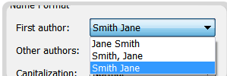

在这个里面Jane是first name, Smith是last name

英美人姓名的排列是 名在前 姓在后

在文献尾的参考目录中，引用国外作者，一般要先名后姓

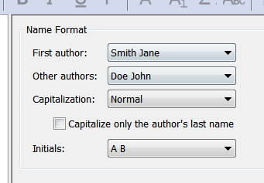

而在正文引用时，只列姓氏

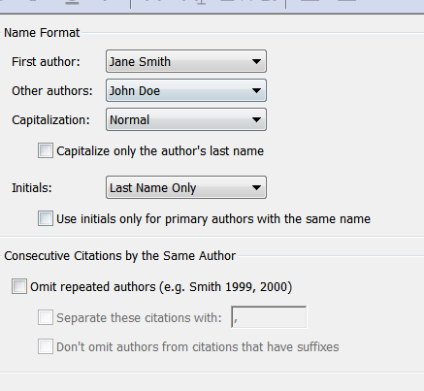

同时要注意一个作者同一年不同时间发表的文献区分

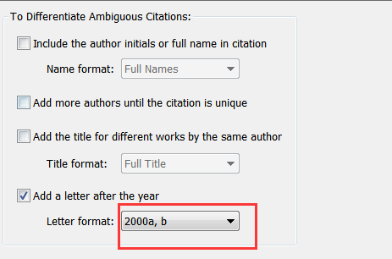

以及作者之间，中文的连接方法

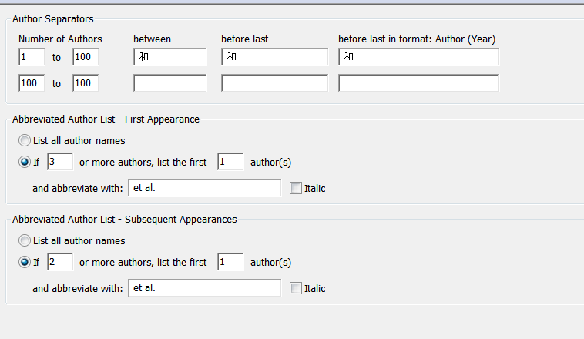

2.3个作者以上et al

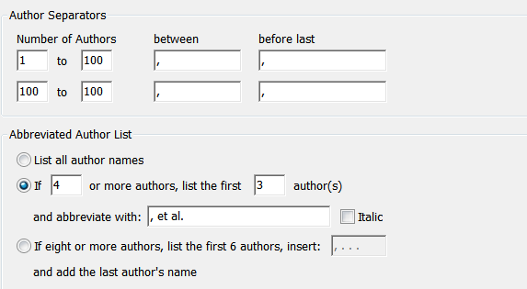

3.文献类型设置

